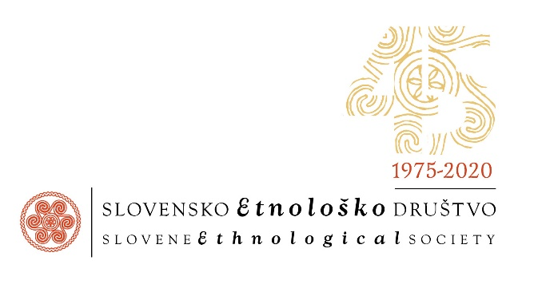

Datum: 11. 10. 2020
Številka: PO-22/2020 - 3

45 let Slovenskega etnološkega društva: preteklost, sedanjost, prihodnost – spletni slavnostni sestanek

Spoštovani,
Upam, da ste dobro in se veselite našega virtualnega srečanja. Kot smo vam obljubili, vam pošiljamo povezavo.
Prosimo vas, da se nam zaradi točnosti pridružite 10 minut pred začetkom. Če imate tehnične težave, pokličite Miha Pečeta na telefon 031 480 221.
Vidimo se v četrtek, 22. oktobra 2020, natančno ob 11h na naslednji povezavi:
https://us02web.zoom.us/j/89408974840
Na slavnostnem sestanku nas bodo pozdravili dr. Tanja Roženbergar, direktorica Slovenskega etnografskega muzeja, ki je tudi »dom« Slovenskega etnološkega društva, dr. Jaka Repič, predstojnik Oddelka za etnologijo in kulturno antropologijo FF UL, in dr. Ingrid Slavec Gradišnik, predstojnica Inštituta za slovensko narodopisje ZRC SAZU. Zbrane bova nagovorila Alenka Černelič Krošelj, predsednica SED, in zaslužni profesor dr. Janez Bogataj.
Vas pa prosimo, da pripravite kozarec ali pa skodelico vaše najljubše pijače, da bomo na koncu, kljub virtualnem druženju, skupaj nazdravili in vstopili v društveno leto 46, ki ga bomo, tako kot vsi upamo, praznovali v živo in veselo.
Dogodek bo posnet na računalnik za društveni arhiv v upanju, da bo sčasoma postal naša društvena dediščina.
Vse dobro vsem,
Alenka Černelič Krošelj, predsednica SED

